

PHÒNG GIÁO DỤC & ĐÀO TẠO QUẬN LONG BIÊN

TRƯỜNG THCS BỒ ĐỀ

----------o0o---------

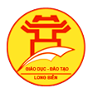

*BÀI VIẾT VỀ*

TẤM GƯƠNG NGƯỜI TỐT VIỆC TỐT

Họ tên: Nguyễn Thùy Trang

Họ tên: Đỗ Thị Phương Mai

Trường: THCS Bồ Đề, 135 Hoàng Như Tiếp, Long Biên, HN

Hà Nội, tháng 4 năm 2021

## BÀI VIẾT VỀ TẤM GƯƠNG NGƯỜI TỐT – VIỆC TỐT

------------------------------------------------------------------------------------------------

*“Có một nghề bụi phấn bám đầy tay*

*Người ta bảo là nghề trong sạch nhất*

*Có một nghề không trồng cây trên đất*

*Lại nở cho đời những đóa hoa thơm.”*

Cứ mỗi lần nghe những câu thơ ấy lòng tôi lại bâng khuâng, xao xuyến và nghĩ tới các đồng nghiệp của mình, những nhà giáo đang ngày đêm cần mẫn gieo cho đời “những đoá hoa thơm”. Trong số rất nhiều những tấm gương nhà giáo tiêu biểu, tôi muốn nhắc đến cô giáo Nguyễn Thị Thu Dung – giáo viên trường THCS Bồ Đề - Giáo viên bộ môn Mĩ thuật – Chủ tịch Công đoàn trường – Thư kí hội đồng. Trong suốt 12 năm công tác, cô đã không ngừng nỗ lực trau dồi kiến thức, nghiên cứu, đổi mới phương pháp dạy học, nâng cao chất lượng giáo dục của nhà trường. Dạy học bằng niềm đam mê, tâm huyết, cô Dung đã truyền cảm hứng về tình yêu môn Mĩ thuật tới học trò thông qua cách tạo hứng thú, đầy sức hấp dẫn cho các em và đặc biệt đã giúp nhiều học sinh của trường giành giải cao trong các kỳ thi năng khiếu Mĩ thuật.

Không chỉ giỏi về chuyên môn, là chủ tịch công đoàn của nhà trường, cô Dung luôn gương mẫu trong các hoạt động tập thể, xây dựng khối đoàn kết, chăm lo đời sống cho tập thể cán bộ, giáo viên, nhiệt tình chia sẻ kinh nghiệm chuyên môn cũng như giúp đỡ đồng nghiệp khi gặp khó khăn trong cuộc sống. Với học trò, cô luôn mẫu mực, công tâm, luôn thân thiện, gần gũi, giàu lòng nhân ái, vị tha, sẵn sàng giúp đỡ tinh thần, vật chất để những học sinh nghèo được tiếp tục đến trường.... Nhiều năm liền, cô Dung đạt danh hiệu chiến sĩ thi đua cấp Quận, Chủ tịch công đoàn suất sắc...

Trong năm học 2020-2021, để thực hiện việc xây dựng trường học Hạnh phúc, bên cạnh sự nỗ lực của toàn thể thể Ban giám hiệu, giáo viên, học sinh của trường thì cô Dung đã có rất nhiều việc làm tâm huyết, cô cùng với cán bộ thư viện của trường tạo ra góc thư viện mở để học sinh hứng thú với việc đọc sách, dễ dàng đọc sách hơn, đó là cô đã bỏ bao tâm huyết vào những bức tranh vẽ trên tường giới thiệu đến học sinh hình ảnh sinh động, đẹp đẽ và ý nghĩa trong một số cuốn sách hay. Hoặc như những ghế đá sân trường chỉ là nơi cho học sinh ngồi khi ra chơi, hoặc chờ cha mẹ khi đón về, nhưng cô đã làm chúng sinh động hơn gần gũi hơn và cũng gửi vào đó bao tâm huyết giáo dục học sinh biết yêu cái đẹp, gần gũi hơn với các bài học đạo đức bằng những bông hoa, dòng chữ nhỏ trên ghế đá. Và tôi thấy, học sinh rất thích thú, yêu đến trường và rất yêu cô giáo tài năng.

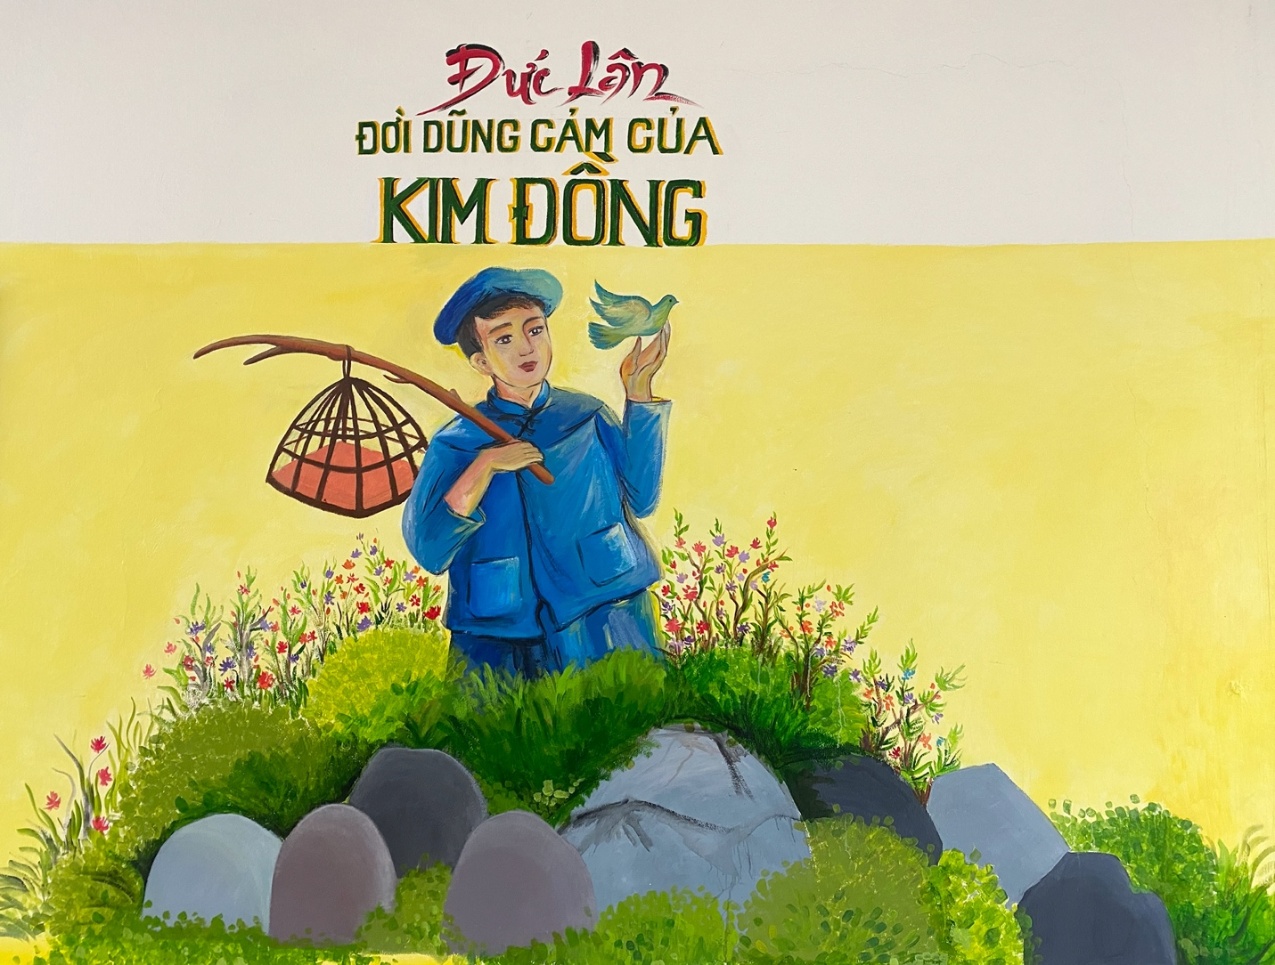

*Hình ảnh ý nghĩa trong khu thư viện mở của trường.*

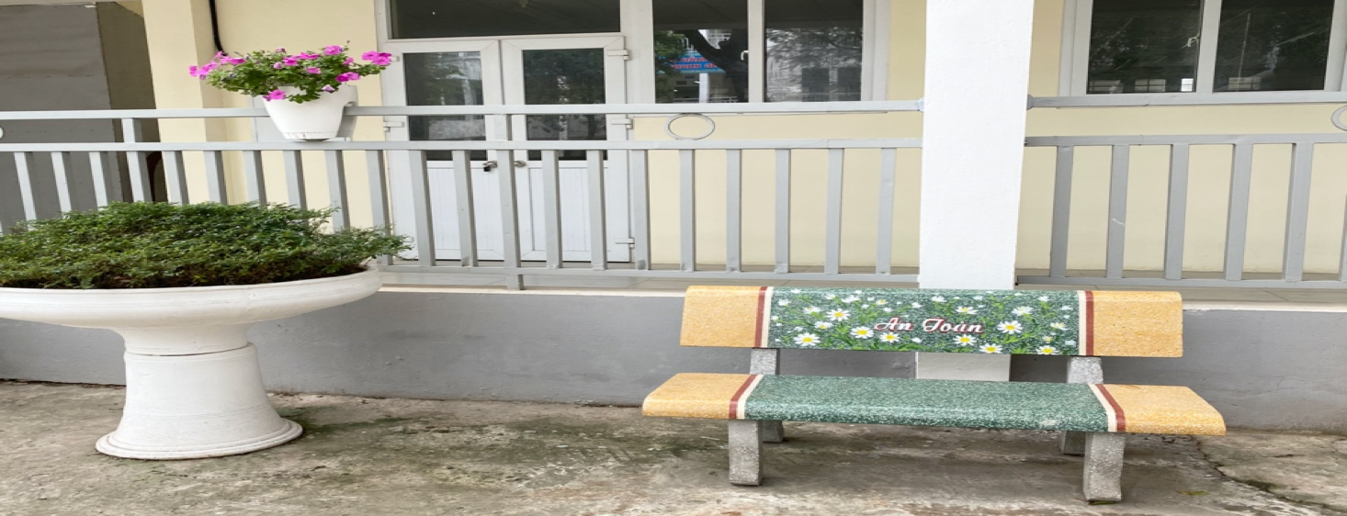 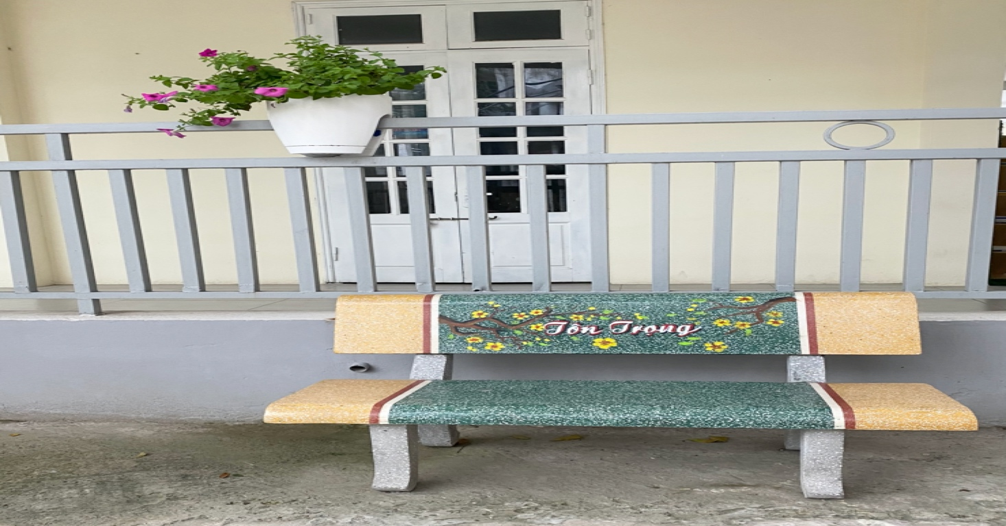

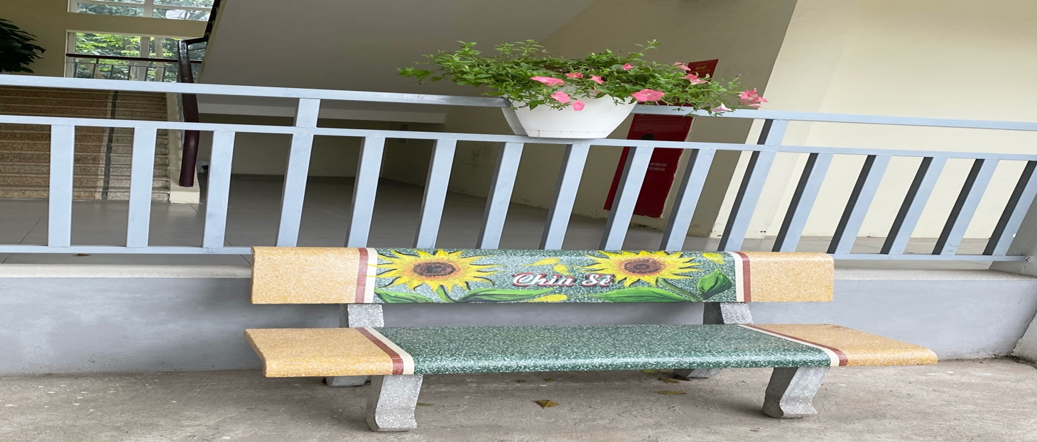

*Hàng ghế đá sân trường dưới bàn tay tài hoa của cô*

Trong cuộc thi Giáo viên giỏi cấp Quận trong tháng vừa qua cô đã rất tâm huyết tham gia cuộc thi với tinh thần tích cực, nhiệt huyết và tiết dạy của cô được đánh giá cao với nhiều sáng tạo, đổi mới.

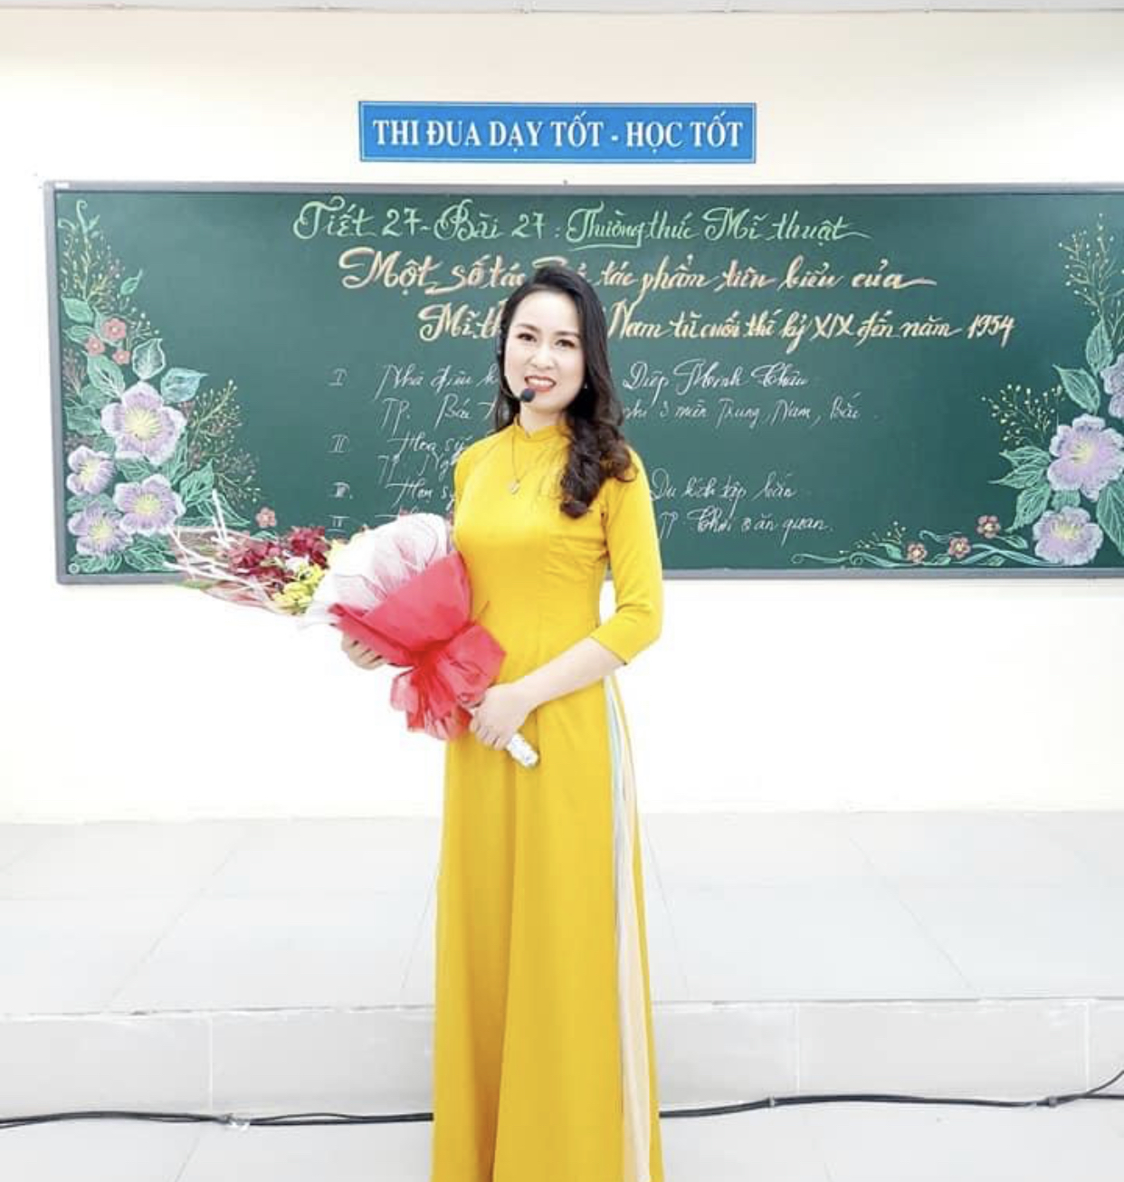

*Hình ảnh cô giáo sau tiết dạy*

Như vậy, với lòng yêu nghề, mến trẻ nhiệt huyết trong công việc, cô xứng đáng là tấm gương sáng của cán bộ giáo viên nhân viên và học sinh trường Trung học cơ sở Bồ Đề. Kính chúc cô luôn mạnh khoẻ, cống hiến hết mình cho sự nghiệp giáo dục.

*Bồ Đề, ngày 7 tháng 4 năm 2021*